Лабораторная работа №4
Разработка User Flow. Знакомство с правилами композиции и принципами гештальта
Цель работы: Определить функциональность продукта и на основе всех исследований подготовить User Flow. Познакомиться с основными правилами композиции, изучить принципы гештальта.

- Список планируемого функционала
1) Регистрация и авторизация пользователей
2) Построение маршрута поездки
3) Система быстрого заказа такси
4) Функционал предварительного бронирования
5) Управление автопарком и тарифами
6) Мониторинг активных заказов
7) Система обратной связи
8) Автоматическая генерация и отправка электронных чеков

2.User Flow
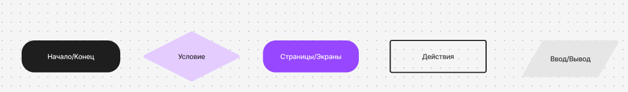

- Оформление заказа

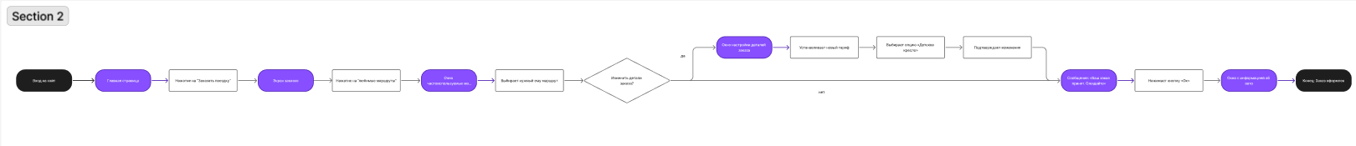
- Система быстрого заказа такси

3. Принципы гештальта
1) Принцип близости
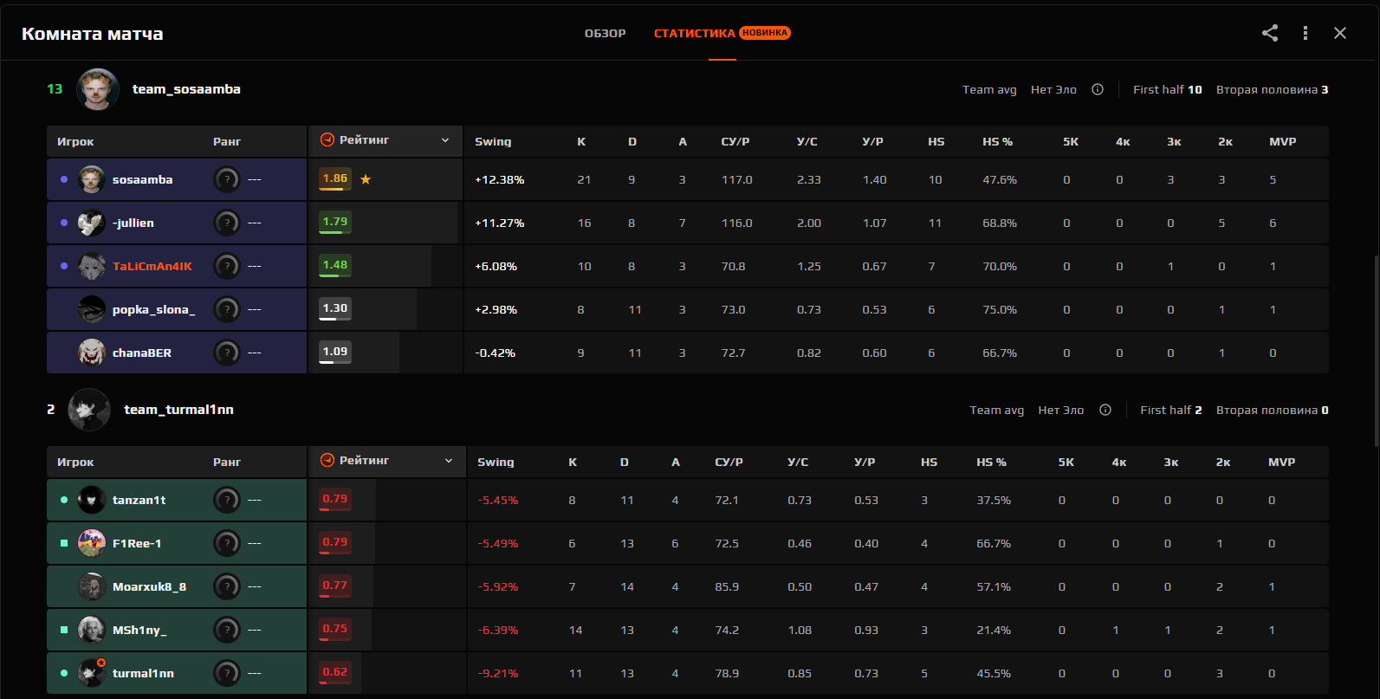
Описание: В данном интерфейсе результаты матча принцип близости используется для логической группировки информации об игроках внутри команд. Например, в блоке команды аватар, никнейм игрока и его показатели рейтинга расположены вплотную друг к другу в пределах одной строки/карточки.
Благодаря этому все элементы воспринимаются пользователем как единый объект — «конкретный игрок». Увеличенные вертикальные отступы между строками разных игроков позволяют легко отделить одного члена команды от другого.
Аналогичным образом сгруппированы игроки второй команды. Кроме того, заголовки команд, кнопки управления и блоки со статистикой каждого игрока четко отделены друг от друга за счет соблюдения близкого расстояния между связанными элементами и увеличенных внешних отступов между разными блоками. Это позволяет быстро сканировать состав команд и сравнивать показатели игроков без использования избыточных графических разделителей.

2) Принцип общей области
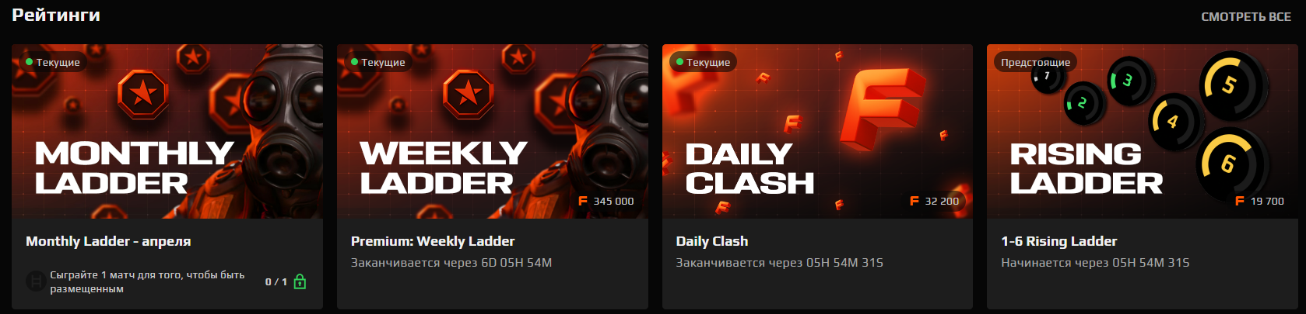
Описание: На данном скриншоте принцип общей области реализован через использование карточек для каждого рейтингового события. Контент каждого предложения заключен в отдельный прямоугольный блок с четкими визуальными границами, фоном и разделительными линиями.
Благодаря “замкнутому” пространству каждой карточки все элементы внутри неё (название лиги, срок действия, текущий прогресс/количество очков) воспринимаются пользователем как единая группа, относящаяся к одному событию. Это позволяет мгновенно визуально отделить один рейтинговый турнир от другого.
Например, в карточке “WEEKLY LADDER” пользователь видит: иконку, заголовок “Premium: Weekly Ladder”, таймер “Заканчивается через 6D 05H 54M” и количество очков “345 000” - мозг автоматически объединяет все эти элементы в один объект “еженедельная лига”. Аналогично с карточкой “DAILY CLASH” и “MONTHLY LADDER”.
Кроме того, есть визуальное разделение на две общие области: блок ”Текущие” и блок ”Предстоящие”. Это помогает пользователю быстро понять, какие лиги идут прямо сейчас, а какие только начнутся, без путаницы в типах событий.

3) Принцип сходства
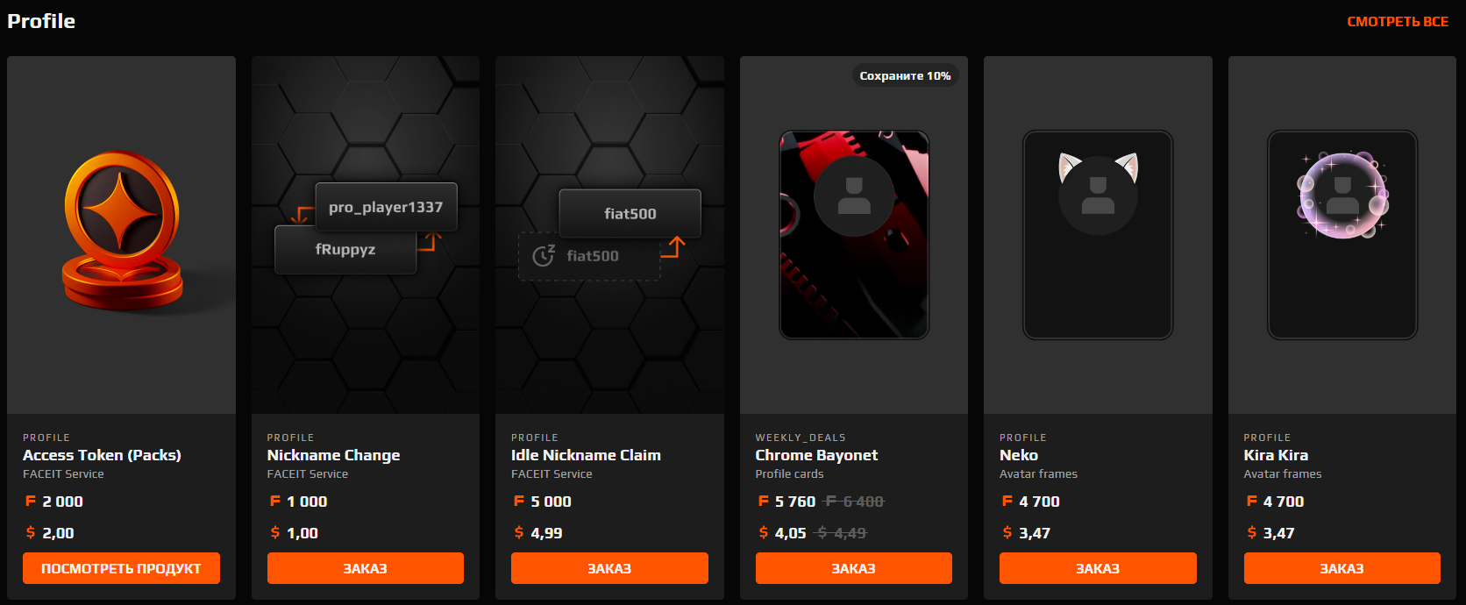
Описание: На данном скриншоте принцип сходства реализован через использование идентичной визуальной структуры для каждой карточки в списке товаров/услуг магазина профиля.
Все элементы имеют одинаковые визуальные характеристики:
Одинаковая компоновка: иконка слева, название товара, категория (“FACEIT Service”, “Profile cards”, “Avatar frames”), цена в двух валютах (Points и USD) и кнопка действия (“ЗАКАЗ” или “ПОДМОТРЕТЬ ПРОДУКТ”)
Одинаковый шрифт и размер текста для однотипных полей
Одинаковый стиль кнопок - прямоугольные, с текстом заглавными буквами
Одинаковые отступы между элементами внутри каждой карточки
Благодаря этому визуальному сходству пользователь мгновенно классифицирует данные объекты как элементы одной категории - “доступные предметы/услуги в магазине”. Мозг объединяет их в единую группу, что позволяет быстро сканировать вертикальный список предложений и интуитивно понимать, что взаимодействие с любой из карточек (нажатие на кнопку “ЗАКАЗ”) приведет к покупке соответствующего товара.
Даже разные типы товаров (смена ника, скины для профиля, аватарки) визуально унифицированы, что создает целостность интерфейса и упрощает навигацию по магазину.

4) Принцип завершенности

Описание: принцип завершенности заключается в способности человеческого мозга «достраивать» недостающие фрагменты объекта до целостного образа. На данном скриншоте мы видим логотип британского гонщика Ландо Норриса “LN4”. Несмотря на то, что видны буквы L и N, пользователь подсознательно воспринимает “дорисовывает” цифру 4 между ними.

5) Принцип симметрии и асимметрии
Симметрия
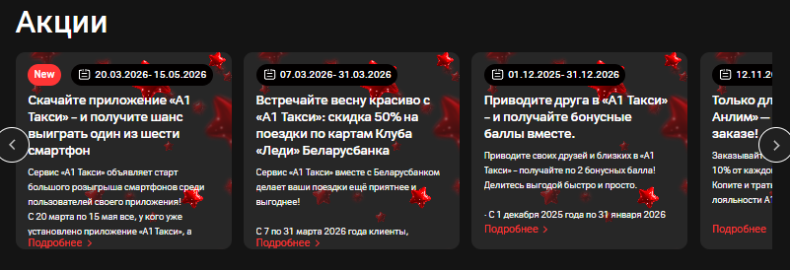
Описание: На данном скриншоте принцип симметрии реализован через сбалансированное построение сетки карточек и зеркальное расположение элементов навигации. Хотя текст внутри самих карточек выровнен по левому краю, общая композиция блока «Акции» выстроена с соблюдением строгого визуального ритма: все элементы имеют идентичные пропорции и равноудалены друг от друга. Боковые стрелки прокрутки (влево и вправо) расположены симметрично относительно центральной горизонтальной оси ряда, что создает ощущение композиционного равновесия и завершенности. Такая упорядоченная структура минимизирует визуальный шум и создает ощущение стабильности и порядка, позволяя пользователю быстро сканировать предложения и воспринимать интерфейс как надежный и профессиональный продукт.

Асимметрия
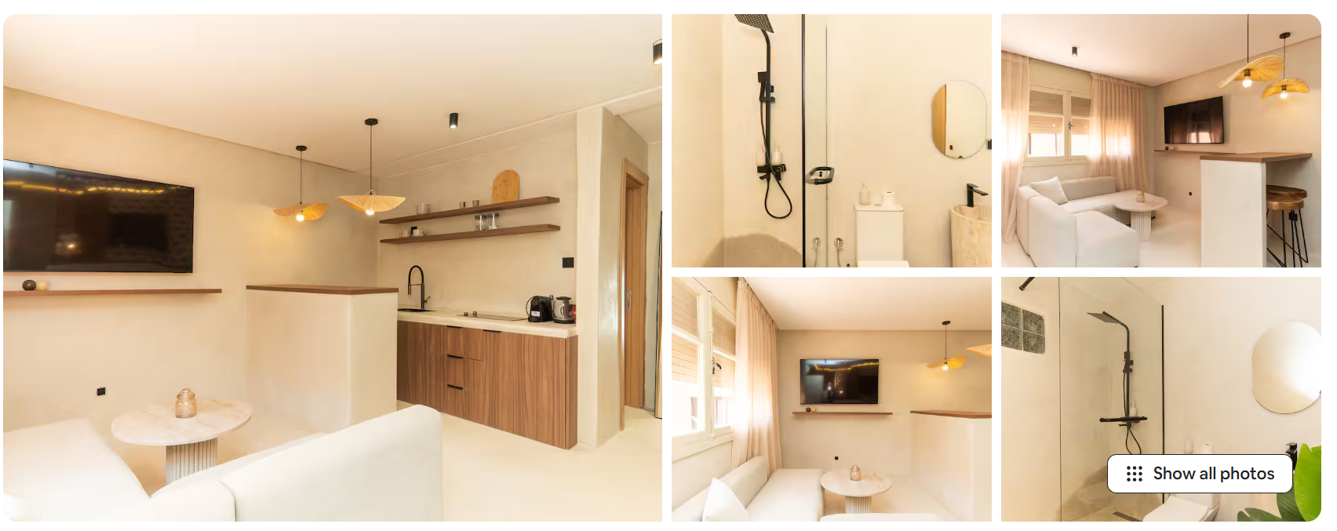
Описание: на данном скриншоте (галерея интерьеров) продемонстрирован принцип асимметричного баланса в сетке изображений. Композиция построена на контрасте масштабов: одна крупная фотография слева уравновешивается группой из четырех меньших по размеру снимков справа. Такое решение позволяет создать четкую визуальную иерархию, выделяя главный объект (наиболее информативное фото) и одновременно предоставляя дополнительные детали. Асимметрия делает макет более динамичным и современным, при этом сохраняя общее ощущение равновесия за счет правильного распределения визуального «веса» элементов.

6) Принцип непрерывности
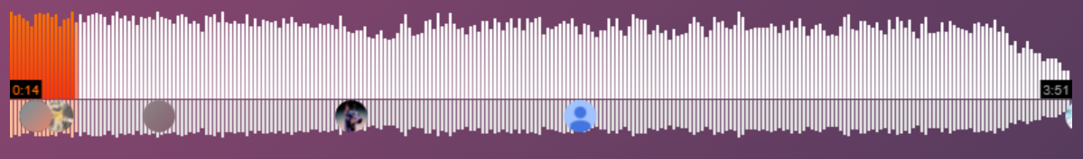
Описание: на скриншоте аудиодорожки из SoundCloud принцип непрерывности реализован через визуализацию звуковой волны и линию таймлайна. Несмотря на то, что «волна» состоит из множества отдельных вертикальных полосок разной высоты, наш глаз подсознательно объединяет их в единый плавный поток, следующий слева направо. Горизонтальная направляющая линия в нижней части усиливает этот эффект, создавая четкий визуальный путь от начала трека (0:14) до его завершения (3:51). В интерфейсах этот принцип помогает пользователю интуитивно следовать за логикой процесса (в данном случае – за течением времени в песне), не теряя фокус на деталях.

7) Принцип общего направления
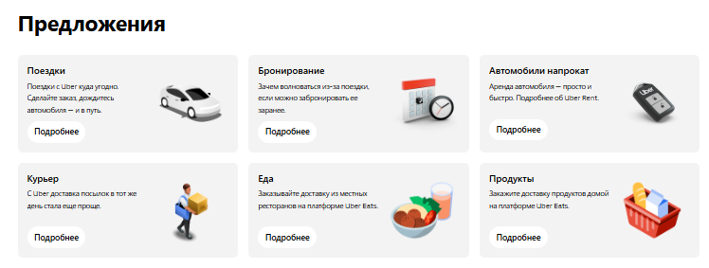

Описание: Принцип общего направления обозначает, что элементы, имеющие общую траекторию движения или ориентацию, воспринимаются как связанные друг с другом. На скриншоте сервиса Uber этот принцип реализован через строгое горизонтальное выравнивание карточек в два ряда. Общая ориентация элементов внутри каждой карточки (заголовок, описание и кнопка «Подробнее» слева, тематическая иконка справа) создает единый визуальный поток. Несмотря на то, что интерфейс в данном блоке статичен, выравнивание карточек по одной линии задает вектор считывания информации. Пользователь подсознательно объединяет эти предложения в общую функциональную группу: мозг понимает, что все эти блоки ведут себя идентично в рамках интерфейса и при скролле страницы будут перемещаться синхронно, сохраняя свою структуру и направление.

8) Принцип соотношения фигуры и фона
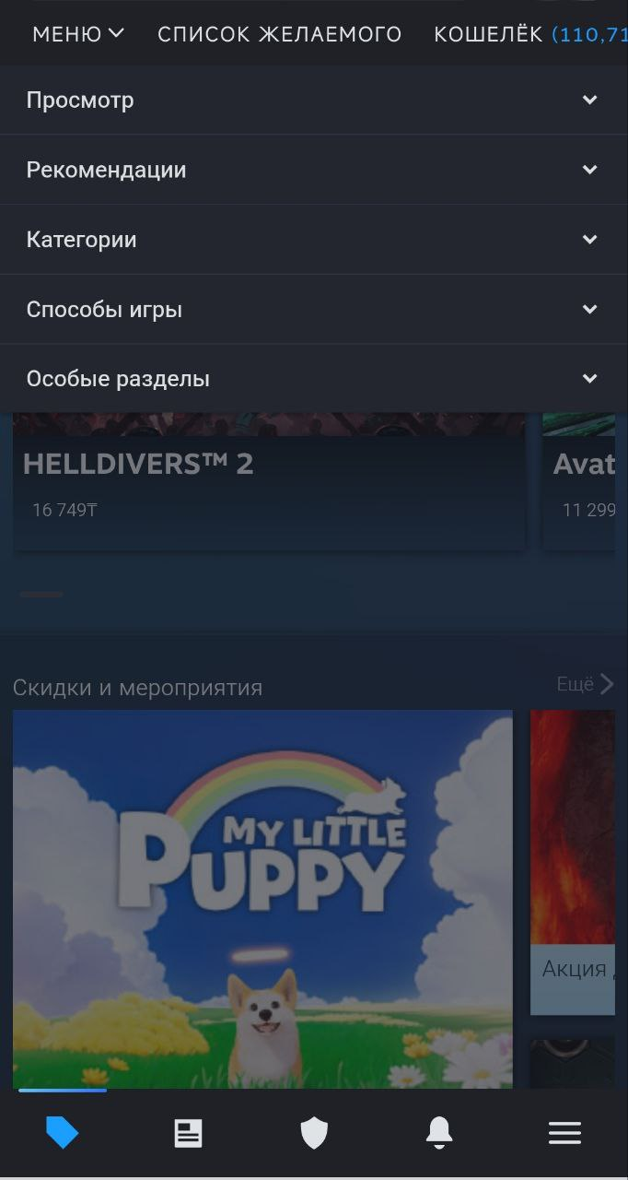
Описание: на данном скриншоте из мобильного приложения Steam наглядно продемонстрирован принцип разделения фигуры и фона. При активации верхнего меню оно выдвигается на передний план, становясь активной «фигурой», на которой должен сфокусироваться пользователь. Остальная часть интерфейса (баннеры игр и навигация) искусственно затемняется с помощью полупрозрачного слоя, превращаясь в пассивный «фон». Такое визуальное разделение позволяет четко расставить приоритеты: мозг мгновенно считывает границы активного элемента, игнорируя визуальный шум от контента на заднем плане, что значительно упрощает навигацию и взаимодействие с интерфейсом.

4. Законы и основные элементы композиции
1) Закон единства

2) Закон соподчинения
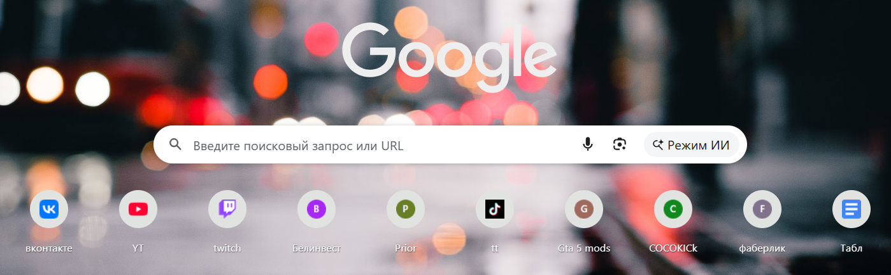

3) Закон равновесия
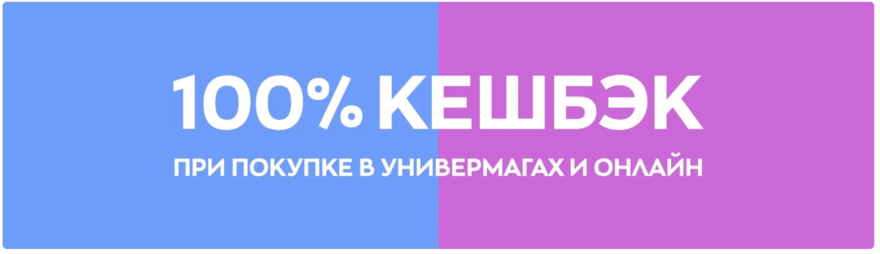

4) Элемент: Точка

5) Элемент: Линия
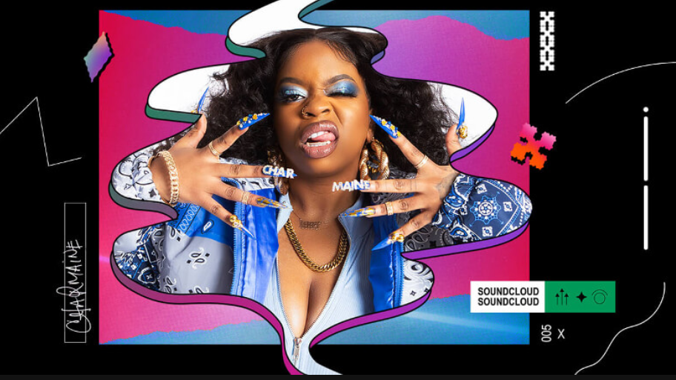
6) Элемент: Расположение

7) Элемент: Форма

